En esta práctica se pueden usar los **elementos de C permitidos** en prácticas anteriores, y hay que seguir teniendo en cuenta las **restricciones** de funcionamiento de esas prácticas.

Esta práctica está diseñada para continuar usando **funciones**, empezar a usar la asignación dinámica de memoria, y los arrays unidimensionales.

**De momento, no está permitido** el uso de strings, u otros elementos del lenguaje C.

En la práctica actual, se deben usar algunas de las funciones definidas en la práctica anterior, definir la función **validar_letra_DNI(unsigned, char);** y usar dicha función invocándola desde el main. En el main, se utilizará **asignación dinámica de memoria** (malloc, free) para todas las variables. La función letra_calculada (unsigned) se definirá declarando un array de chars (sin if ni switch).

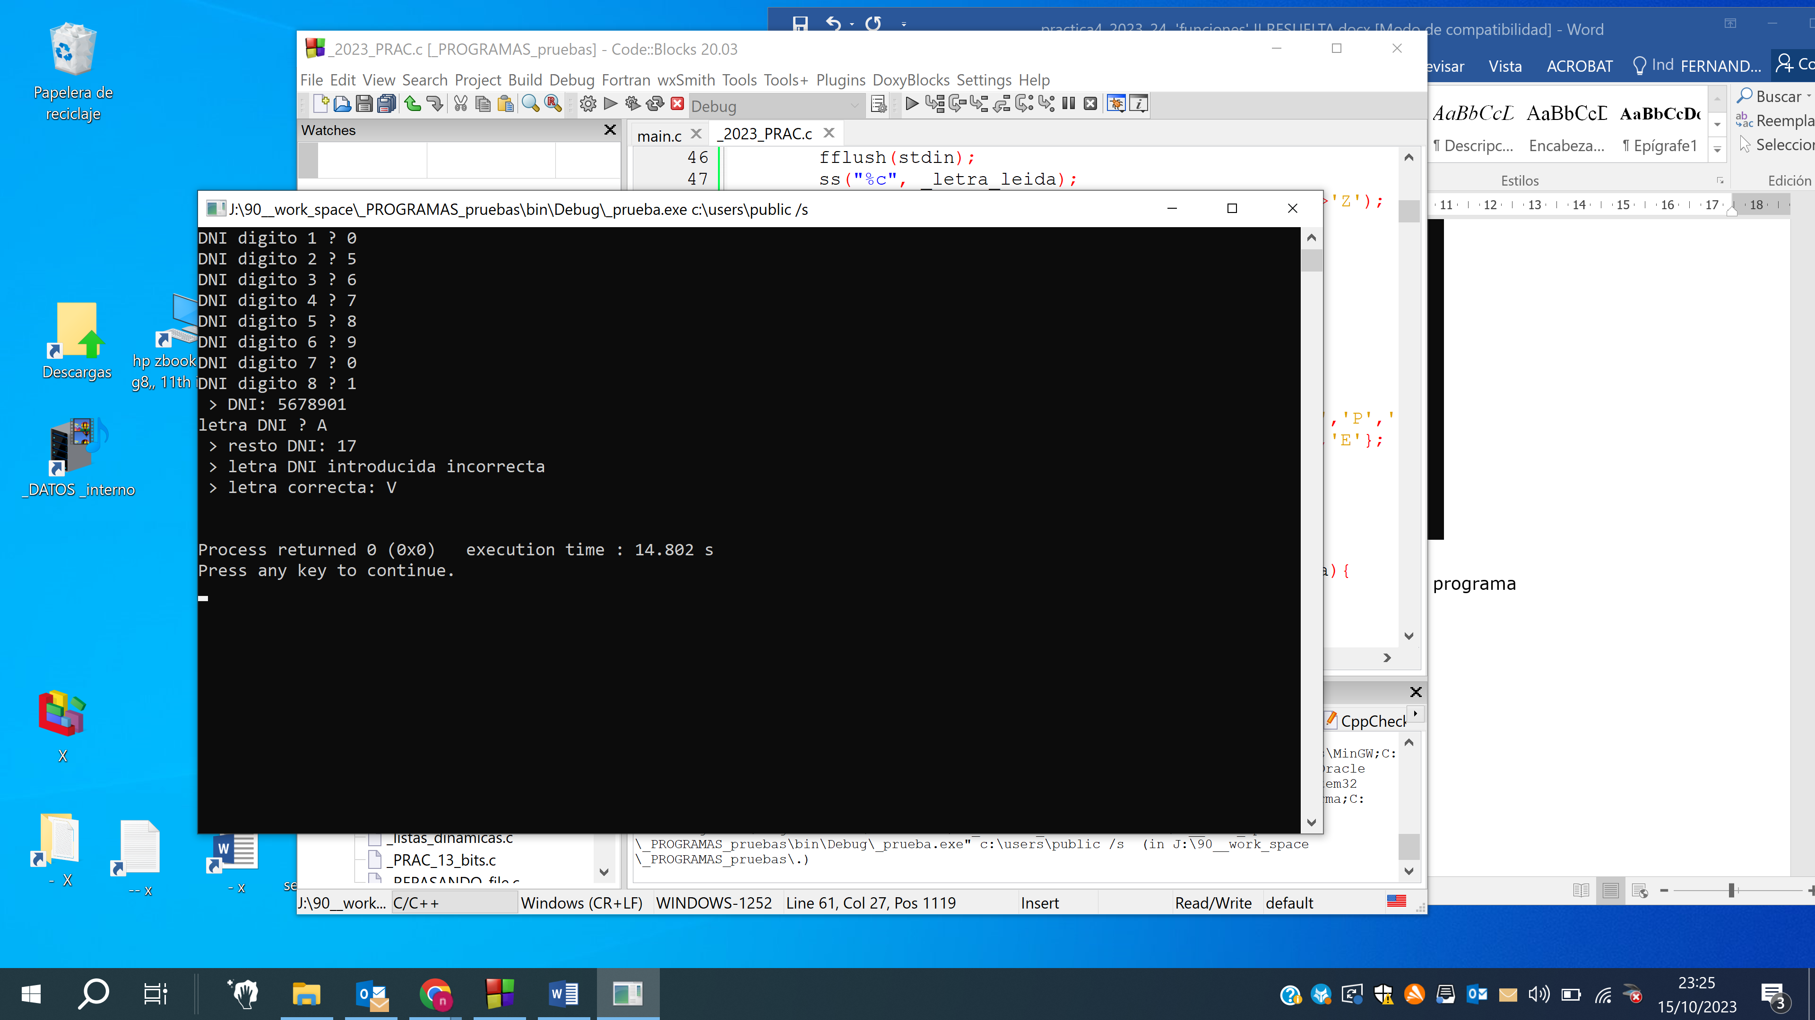

Figura 1. Ejemplo de ejecución del programa

// includes

#include "stdio.h"

// prototipos de las funciones

void scan_dig(char * , unsigned );

void scan_DNI(unsigned *);

unsigned resto_DNI(unsigned );

void scan_letra(char *);

char letra_calculada(unsigned );

void validar_letra_DNI(unsigned, char);

// main

int main()

{

char *letraCalculada,*letra;

unsigned *DNI;

letraCalculada = (char *)malloc(sizeof(char));

DNI = (unsigned *)malloc(sizeof(unsigned));

letra = (char* )malloc(sizeof(char));

scan_DNI(DNI);

scan_letra(letra);

printf("\nRestoDNI: %d",resto_DNI(*DNI));

*letraCalculada = letra_calculada(*DNI);

validar_letra_DNI(*letra, *letraCalculada);

free(DNI);

free(letraCalculada);

free(letra);

return 0;

}

// definición de las funciones

void scan_dig(char *dig, unsigned i) {

printf("DNI digito %d ? ", i);

fflush(stdin);

scanf("%c", dig);

}

void scan_DNI(unsigned *DNI) {

*DNI = 0;

char digito;

for (int i = 1; i <= 8; i++) {

scan_dig(&digito, i);

while (digito < '0' || digito > '9') {

scan_dig(&digito, i);

}

*DNI = *DNI * 10 + (digito - '0');

}

printf("\nDNI: %08d ", *DNI);

}

unsigned resto_DNI(unsigned DNI) {

return DNI % 23;

}

char letra_calculada(unsigned DNI) {

char letraCalculadaDNI [] = {'T', 'R', 'W', 'A', 'G', 'M', 'Y', 'F', 'P', 'D', 'X', 'B','N', 'J', 'Z', 'S',

'Q', 'V', 'H', 'L', 'C', 'K', 'E'};

return letraCalculadaDNI[resto_DNI(DNI)];

}

void scan_letra(char *letra) {

printf("\nletra DNI ? ");

fflush(stdin);

scanf("%c", letra);

while(*letra < 'A' || *letra > 'Z'){

scanf("%c", letra);

}

}

void validar_letra_DNI (unsigned letra, char letra_calculada) {

if (letra == letra_calculada) {

printf("\nLetra correcta: %c \n",letra);

} else {

printf("\nLetra DNI introducida incorrecta.");

printf("\nLetra correcta: %c\n",letra_calculada);

}

}